Lepsza przyszłość w Niemczech skusiła już ponad 100 młodych Polaków
16 czerwca, w przeddzień obchodów ćwierćwiecza podpisania tzw. polsko-niemieckiego traktatu o dobrym sąsiedztwie, 25 osób z Polski zawarło z niemieckimi pracodawcami umowę o kształcenie zawodowe. Jako uczestnicy programu edukacyjnego „Główka pracuje – Cleveres Köpfchen” łącznie tworzą już ponad stuosobową grupę, którą skusiła praktyczna szkoła w Niemczech.

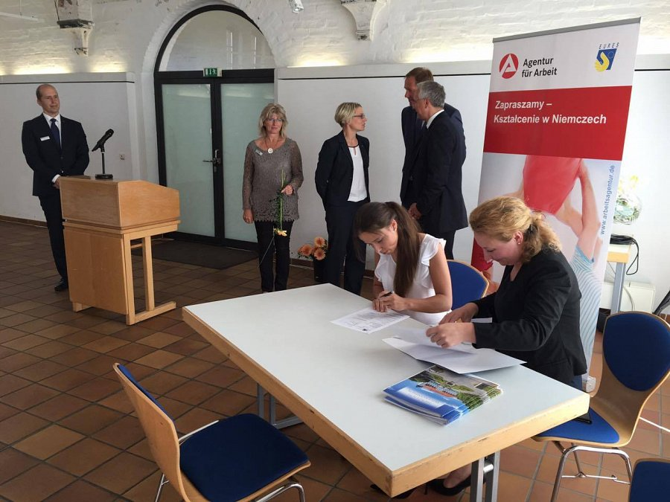
Za trzy lata, gdy skończą naukę,czyli Ausbildung, zostaną technologami papieru, pielęgniarzami, izolatorami, pracownikami banku i restauracji, kucharzami, hotelarzami oraz logistykami. Uroczystość podpisania umów, która odbyła się już po raz czwarty, przypieczętowała ich życiowe decyzje i podkreśliła międzyregionalne działania.
– Nikt lepiej nie wypełnia traktatu o dobrym sąsiedztwie jak właśnie wy – polska młodzież, wasi rodzice oraz niemieckie firmy i urzędy– mówił dr Stefan Rudolph, sekretarz stanu w Ministerstwie Gospodarki, Budownictwa i Turystyki w landzie Mecklenburg-Vorpommern. – Jesteście ambasadorami transgranicznej współpracy.
Choć głównym obszarem działalności programu jest województwo zachodniopomorskie, to zgłoszenia napływają z całej Polski.
– W tym roku mamy uczestników z Rudy Śląskiej, Siedlec, Kalisza, czy choćby Wilczyna koło Konina – wymienia Bożena Witt, przedstawicielka Urzędu Pracy w Pasewalku, który jest inicjatorem przedsięwzięcia. Z ostatniej z wymienionych miejscowości pochodzi setny uczestnik „Główka pracuje” – Mateusz Szczepański, przyszły specjalista w handlu hurtowym i zagranicznym. Jak sam mówi, do udziału w programie zachęciły go lepsze perspektywy na przyszłość.
– Jeśli chcesz się kształcić, coś w życiu osiągnąć, to Niemcy dają większe możliwości – wyjaśniał.
Opinię Mateusza potwierdza Kathrin Roeder z SchlossHotel Flesensee. Hotel w tym roku zatrudnił dwóch absolwentów programu i przyjął do przyuczenia kolejnych pięcioro.
– Uznajcie te trzy lata za prezent i zróbcie wszystko, aby sobie dobrze radzić – mówiła do uczniów. – Codziennie będziecie zdobywać kolejne stopnie dojrzałości zawodowej. Możecie być z tego dumni.
Program edukacyjny „Główka pracuje – Cleveres Köpfchen” jest adresowany do osób zainteresowanych nauką zawodu i pracą w Niemczech. To inicjatywa Urzędu Pracy w Pasewalku, która umożliwia zdobycie wykształcenia oraz pracy na terenie Niemiec. Wszyscy uczniowie biorący udział w programie już w trakcie nauki otrzymują wynagrodzenie i są włączeni w system ubezpieczeń społecznych. Od 2012 roku, dzięki programowi „Główka pracuje”, już ponad 100 osób z Polski skorzystało z możliwości zdobycia wykształcenia w Niemczech.

